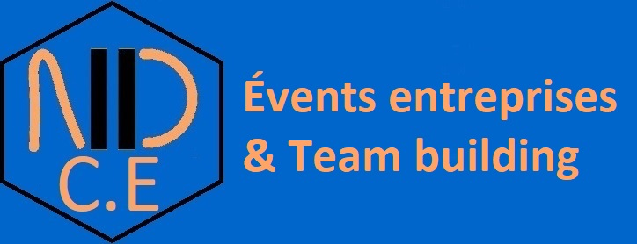
NDCE 15
Organisation soirées évents,
Escape game, Team Building, Seminaires.
32 rue du colonel Pierre Avia 75015 PARIS
 01.455.456.52 OU 06.990.956.30
Mail: ndce15@free.fr
Web: http://ndce15.free.fr

DEMANDE DE DEVIS

NOM DE LA SOCIETE OU ENTREPRISE :

ADRESSE POSTALE :

VILLE :

MAIL :

TELEPHONE FIXE : TELEPHONE GSM :

Nom du responsable de la demande événementielle :

Nombre de participante (s) :

Date de votre évènement :

Cochez la case ci-dessous correspondant à votre choix

 TEAM BUILDING BOWLING DINER PARIS
 TEAM BUILDING CULINAIRE PARIS
 TEAM BUILDING KARTING
 PAINTBALL & DINER
 
 SEMINAIRE BATEAU NAVIGUANT PARIS  DUREE SOUHAITEE DE LA NAVIGATION : heures
 SEMINAIRE BATEAU A QUAI PARIS

 SOIREE DINER SPECTACLE SUR BATEAU NAVIGANT PARIS

 DINER SPECTACLE PARIS

Date & votre signature :

A réception de votre demande de ce devis, celui-ci sera établi et adressé dans un délais de 12h.

